**[Απίστευτο: Η μπάλα που έσωσε τον 30χρονο στην Χαλκιδική είχε χαθεί στις 30/6 από την Λήμνο...](http://amfoterodexios.blogspot.com/2022/07/30-306.html)**

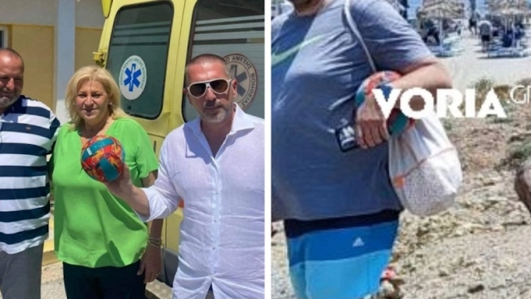

**Η απίθανη ιστορία της μπάλας που έσωσε από πνιγμό τον 30χρονο Ιβάν, ο οποίος πάλευε για 18 ώρες με τα κύματα.**

Ο 30χρονος κατάφερε κρατώντας τη, να παραμείνει στην επιφάνεια του νερού για πάρα πολλές ώρες, να πάρει πολύτιμες ανάσες ξεκούρασης και να μη λυγίσει από την εξουθενωτική, πολύωρη κολύμβηση.

Το απίστευτο με την ιστορία της μπάλας, που βρέθηκε ως εκ θαύματος μπροστά στον Ιβάν, είναι ότι χάθηκε από την παραλία **Εβγάτη**στη **Λήμνο**, στις **30 Ιουνίου**! Δύο μικρά παιδιά, ο 6χρονος **Θάνος**και ο 11χρονος **Τρύφων**από τη **Θεσσαλονίκη**, είχαν πάει με τους γονείς τους στη συγκεκριμένη παραλία όπου είχαν βρεθεί για τις καλοκαιρινές τους διακοπές. Εκεί, τα δύο παιδιά έπαιζαν με την αγαπημένη τους μπάλα ώσπου κάποια στιγμή αυτή ξέφυγε από τον έλεγχό τους και την τράβηξαν μακριά τα θαλάσσια ρεύματα... Μάλιστα, ένας κολυμβητής που έτυχε να βρίσκεται εκείνη τη στιγμή στο σημείο προσπάθησε να την προλάβει, χωρίς όμως αποτέλεσμα. Η μητέρα τους είδε τη φωτογραφία με τη μπάλα και αναγνώρισε ότι είναι η ίδια με αυτή που είχαν χάσει τα παιδιά της στη **Λήμνο**!

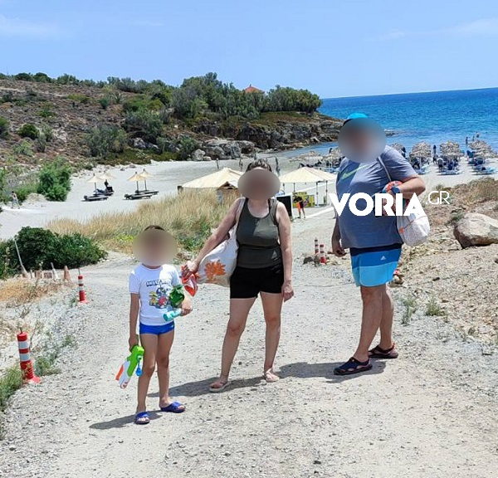

Πού να φανταστούν τότε τα δύο παιδάκια ότι αυτή η μικρή η ατυχία τους θα εξελισσόταν σε ευτυχία και θεόσταλτο δώρο για τον **30χρονο**που βρέθηκε να παλεύει μεσοπέλαγα με τα κύματα επί**18 ολόκληρες ώρες**... Η μπάλα, που έγινε σανίδα σωτηρίας στην οδύσσεια του **Ιβαν**, έφτασε στα χέρια του από τη **Λήμνο**, από όπου ταξίδευε στο νερό επί**10 μέρες** για να φτάσει δίπλα του!

Η μπάλα, που είναι δερμάτινη και έχει μεγέθος μπάλας χάντμπολ, αν και ήταν μισοξεφούσκωτη, όπως ανέφερε ο **30χρονος,** κατάφερε να τον βοηθήσει τόσο ώστε να παραμείνει ζωντανός. Ίσως τελικά αυτή η μπάλα που χάθηκε στη Λήμνο να ήταν και το δώρο των γενεθλίων του, για τον εορτασμό των οποίων είχε έλθει μαζί με ακόμα δύο φίλους του από τα Σκόπια, στο **Ποσείδι**, οι οποίοι επίσης παρασύρθηκαν από τα νερά στην παραλία Μύτη. Εξάλλου, ο Ιβάν, οποίος βούτηξε στη θάλασσα για να σώσει τους δύο φίλους του, είπε μόλις πάτησε στη στεριά είπε ότι η διάσωσή του ήταν το καλύτερο δώρο της ζωής του.

Ο πρώτος από τους τρεις φίλους εντοπίστηκε γρήγορα και πλέον τα βλέμματα είναι στραμμένα στον εντοπισμό του **28χρονου**, του τρίτου της παρέας.